东莞聚兴智能设备有限公司“8·1”
一般物体打击事故调查报告

事故单位：东莞聚兴智能设备有限公司
事故地点：广州市黄埔区南云三路6号意力（广州）电子科技公司一层蚀刻线车间
事故日期：2021年 8月1 日
伤亡情况： 1 死亡 0 重伤 0 轻伤
事故类别：物体打击

广州市黄埔区生产安全事故调查组
二〇二一年九月

东莞聚兴智能设备有限公司“8·1”一般
物体打击事故调查报告

2021年8月1日下午16时15分许，位于广州市黄埔区南云三路6号的意力（广州）电子科技公司一层蚀刻线车间，东莞聚兴智能设备有限公司的作业人员熊志怀在搬运电箱过程中，电箱失稳倾倒并将其砸倒，造成熊志怀当场死亡。
依据《中华人民共和国安全生产法》、《生产安全事故报告和调查处理条例》（国务院令第493号）等有关法律、法规，广州市黄埔区人民政府依法组织成立了东莞聚兴智能设备有限公司“8·1”一般物体打击事故调查组（以下简称事故调查组），事故调查组由区应急管理局牵头，广州市公安局黄埔分局、区市场监管局、区总工会，联和街道派员参加，全面开展事故调查工作。
事故调查组坚持“科学严谨、依法依规、实事求是、注重实效”的原则，通过现场勘验、调查取证、专家论证，查明了事故发生的经过、原因、人员伤亡和直接经济损失情况，认定了事故性质和责任，分析了事故暴露的突出问题和教训，提出了对有关责任单位和责任人员的处理意见，以及加强和改进工作的措施建议。
事故调查组认定：东莞聚兴智能设备有限公司“8·1”一般物体打击事故是一起生产经营单位管理不到位、作业人员安全意识淡薄导致的生产安全责任事故。

一、事故基本信息

（一）事故基本情况
1．事故发生时间：2021年8月1日16时15分许
2．事故地点：广州市黄埔区南云三路6号意力（广州）电子科技公司一层蚀刻线车间
3．事故类别：物体打击
4．伤亡情况：死亡1人
5．事故等级：一般事故

（二）事故单位情况
单位名称：东莞聚兴智能设备有限公司（简称东莞聚兴公司）
类型：有限责任公司(自然人投资或控股)
住所：广东省东莞市黄江镇田心蝴蝶一路19号2栋
法定代表人：蒋世文
注册资本：100万人民币
统一社会信用代码：91441900MA553TEB56
经营范围：生产、加工、研发、销售：智能设备、自动化设备、印刷机械设备、干燥机械设备、玻璃强化机械设备及周边辅助设备、五金产品；自动化设备租赁：从事自动化智能设备及零配件的维修服务。

（三）事故相关单位情况
事故发生场地所属单位名称：意力（广州）电子科技有限公司（简称意力公司）
类型：有限责任公司(台港澳与境内合资)
住所：广州高新技术产业开发区广州科学城南云三路6号
法定代表人：洪泽涌
注册资本：肆仟陆佰玖拾玖万零叁佰捌拾元（美元）
统一社会信用代码：91440116781206932D
经营范围：计算机、通信和其他电子设备制造业。

（四）事故相关人员基本情况
蒋世文，男，39岁，东莞聚兴公司业务经理、法定代表人。
罗平，男，30岁，东莞聚兴公司业务经理、公司监事。
黄江森，男，47岁，东莞聚兴公司生产经理。
余卫兵，男，42岁，东莞聚兴公司搬运工人。
郭洪利，男，40岁，东莞聚兴公司搬运工人。
高友初，男，45岁，东莞聚兴公司搬运工人。
黄吉东，男，31岁，东莞聚兴公司搬运工人。
董亮，男，35岁，东莞聚兴公司搬运工人。
熊志怀，男，49岁，东莞聚兴公司搬运工人（死者）。
吴方月，男，52岁，东莞聚兴公司搬运工人。
金魁，男，55岁，意力公司行政总监。
张付平，男，50岁，意力公司安全主任。

（五）设备买卖和搬运作业情况
2021年7月20日，意力公司与东莞聚兴公司双方签订了《意力闲置设备买卖合同》，合同约定：由东莞聚兴公司出资购买意力公司闲置设备，承担全部设备的拆卸和搬运工作，并对所有拆卸和搬运安全生产工作负责。
合同签定后，东莞聚兴公司组织人员于7月23日开始进行设备的拆卸、搬运作业，并指定生产经理黄江森负责具体的工作安排。事发当天东莞聚兴公司正在意力公司一层蚀刻线车间进行搬运作业。

二、事故发生经过及应急处置情况

（一）事故发生详细经过
2021年8月1日上午9时许，东莞聚兴公司生产经理黄江森带领熊志怀等搬运人员在意力公司门口集中，经黄江森进行口头安全教育后由意力公司安全主任张付平接进公司，进入厂区前张付平对其简单提出了作业期间注意事项。
当天下午16时15分许，黄江森在室外组织部分人员装车，熊志怀、董亮、高友初、黄吉东、郭洪利、吴方月、余卫兵开始搬运一层蚀刻线车间内拆卸下来的配电箱，由于该电箱体积大、质量重（尺寸为：3.4米×2.1米×0.65米[长×高×宽]，重量约600kg），熊志怀等人现场商定用高架地板对小台阶等不平整路面进行垫平，由吴方月驾驶一台柴油动力叉车托起电箱前端底部，将电箱架在另一台手推式叉车的货叉架上（牛力牌300公斤级人力叉车，叉架长1.8米），由余卫兵把住叉车扶手将电箱往室外转移。在搬运过程中，熊志怀等人位于电箱两侧，采用手扶助推的方式移动电箱。当电箱经过一段由高架地板垫平的小台阶时，电箱底部支撑脚垫触地失稳并向右侧倒下，熊志怀试图用手扶住未果，被电箱击中头部。
事故发生后，现场作业人员立即向现场负责人黄江森报告，黄江森立即组织现场救援，拨打了120急救电话，通知东莞聚兴公司和意力公司相关人员，东莞聚兴公司法定代表人蒋世文和意力公司安全主任张付平等人随后赶到现场。
16时36分许，120救援人员赶到事故现场，熊志怀经抢救无效宣布死亡。

（二）事故信息接报及响应情况
事故发生后，意力公司立即上报了事故情况。接报后，区应急管理局、联和街道办、联和街道派出所立即派人赶到事故现场处置，开展事故调查和善后协调工作，要求企业成立事故善后小组，做好善后赔偿和家属安抚工作，全面排查事故隐患，配合事故调查。

（三）人员伤亡、直接经济损失及善后情况
本次事故造成1人死亡，事故善后工作已于8月5日妥善处理完毕。依据《企业职工伤亡事故经济损失统计标准》（GB/6721-1986）等规定统计，本次事故直接经济损失核定160万元人民币。

三、事故调查情况

（一）事故现场勘验情况
2021年8月2日，事故调查组对事故现场进行勘验并拍摄了现场照片，具体情况如下：
1.事故现场位于意力公司生产厂房一层的东部位置（原蚀刻线车间，现设备已拆除）。
2.事故区域宽5米、高2.8米，距离北侧原配电柜安装位置18.2米，距离南侧厂房出口16.3米。
3.配电柜尺寸为：3.4米×2.1米×0.65米（长×高×宽），配电柜重量约600kg，配电柜下部设有10个支撑脚，最南侧贴地处的支撑脚已变型。
4.配电柜上方有一件蓝色净化服，东侧有2个原蚀刻线配件，南侧地面有积水，西侧为隔墙，北侧有一滩血迹（血迹面积约2平方米）、血迹上有3块PVC板（救援时垫脚用）和一件T恤，北侧还有一条牛仔裤、一双皮鞋、三双手套、一块医用蓝色盖布。配电柜东北侧约2米有1台300公斤级手推式叉车，叉车货叉朝南，货叉长度1.8米。
5.配电柜下部沿东西方向铺有一条高架地板，高架地板单块尺寸为：0.6米×0.6米×0.045米（长×宽×厚），高架底板南北两侧地面高差为0.08米。

（二）现场照片
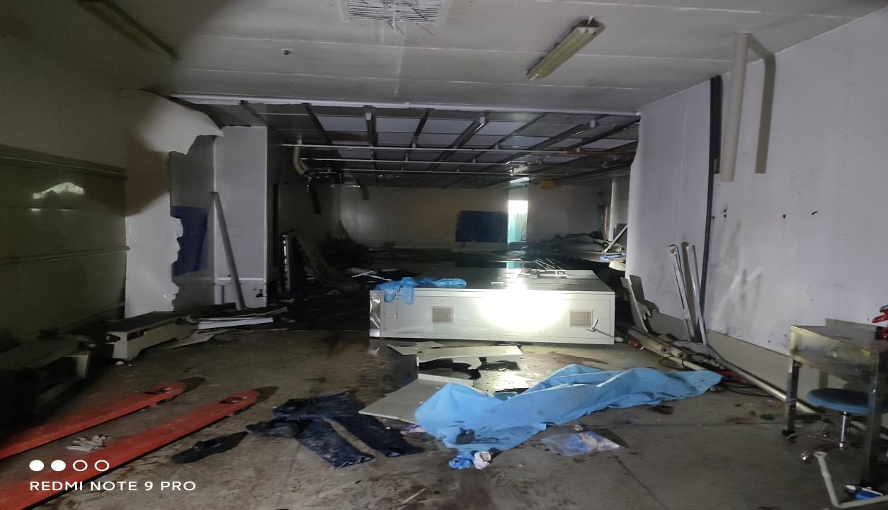事故现场照片

（三）事故现场平面图
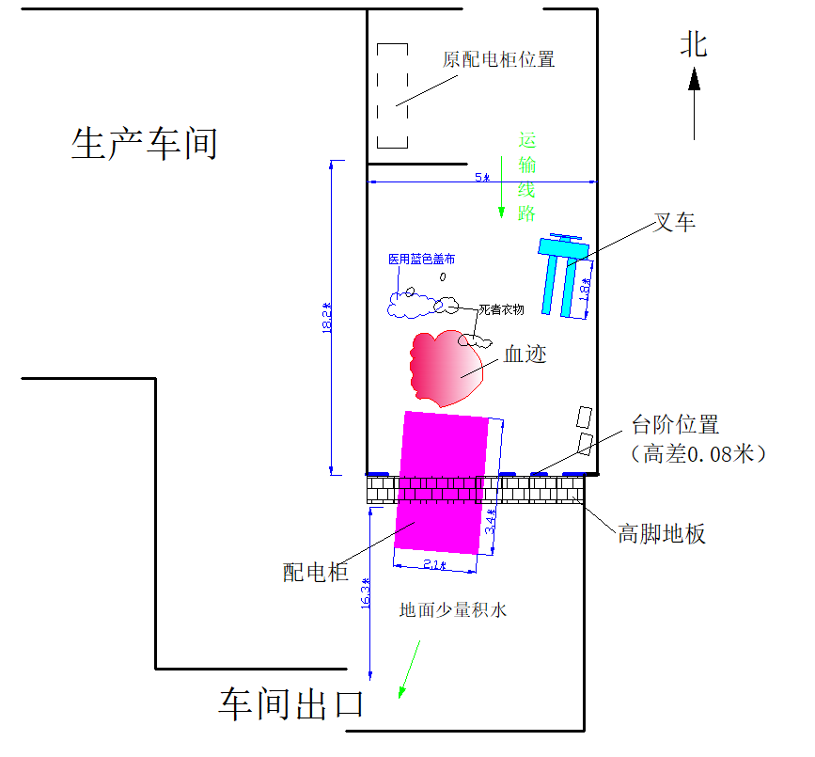
事故现场示意图

（四）相关单位安全生产管理架构情况
1.东莞聚兴公司未建立安全管理架构，主要责任人为法定代表人蒋世文，施工现场主要负责人为黄江森，由黄江森负责本次的设备搬运和现场安全管理。
2.意力公司有建立安全管理组织架构，法定代表人为洪泽涌，因法定代表人长期在台湾，公司聘请公司总经理黄伯翰为安全生产第一责任人、行政总监金魁为安全生产直接责任人，公司安全主任张付平负责日常具体安全生产管理工作。

（五）安全生产管理制度和安全生产操作规程情况
1.东莞聚兴公司未建立安全生产规章制度和安全操作规程，未制定生产安全事故隐患排查治理制度，未制定叉车操作规程，在具体生产作业实施前未对员工进行安全教育培训上岗。
2.意力公司有制定《安全生产管理制度汇编》，内容包含有各岗位安全操作规程。

（六）安全培训教育情况
1.东莞聚兴智能设备有限公司未对从业人员进行三级安全教育培训和考核上岗。
2．意力（广州）电子科技有限公司对自己所属员工进行了三级安全教育培训考核，有培训记录。

（七）安全生产协议情况
东莞聚兴公司与意力公司签定了《意力闲置设备买卖合同》，由东莞聚兴智能设备有限公司对购买意力公司闲置设备的拆卸搬运作业安全负责，但没有约定各自的安全生产管理职责，也未签订《安全管理协议》。

（八）作业现场安全管理情况
东莞聚兴公司安排了作业现场安全负责人黄江森，意力公司安排了安全生产管理人员进行巡查，但均未能提供巡查记录。

四、事故原因分析

（一）事故直接原因
在运输配电柜过程中，配电柜失稳倾倒，熊志怀躲避不及时，被配电柜击中头部造成死亡。

（二）事故间接原因
1.东莞聚兴公司隐患排查治理不到位。企业未制定生产安全事故隐患排查治理制度，现场安全管理人员未针对运输通道路面存在不平整的隐患问题开展排查。
2.安全操作规程不完善，企业未针对本次搬运大件物品制定切实可行的安全技术措施，造成作业人员盲目施工。
3.东莞聚兴公司对员工的安全教育培训不到位，未向从业人员告知作业场所和活动范围内存在的危险因素和防范措施。
4.意力公司对承包单位东莞聚兴公司进场施工监管不到位，对承包单位的安全生产工作统一协调、管理不到位。
五、事故相关单位和个人存在的主要问题
1.东莞聚兴公司未对本单位的从业人员进行安全生产教育和培训；未建立生产安全事故隐患排查治理制度；未向本单位的从业人员如实告知作业场所和工作岗位存在的危险因素、防范措施以及事故应急措施；未督促本单位从业人员严格遵守国家相关法律法规或国家强制标准开展生产经营活动。
2.意力公司未与进场作业的东莞聚兴公司签订安全生产管理协议，未明确双方的安全管理责任；对进场施工单位缺乏统一协调、管理，未及时发现并消除在本次搬运设备过程中存在的安全隐患问题。
3.蒋世文作为东莞聚兴公司的法定代表人、主要负责人，未正确履行安全生产管理职责，未制定公司安全管理架构；未组织建立健全本单位的安全生产规章制度、操作规程；未组织检查本单位在生产作业过程中存在的隐患情况，未能及时发现并消除生产安全事故隐患。
4.吴方月作为具备叉车驾驶资质的驾驶员，未严格遵守叉车操作规程从事生产作业，对东莞聚兴公司在本次搬运过程中未制度施工方案、盲目施工作业的行为视而不见。
5.黄江森作为东莞聚兴公司派驻意力公司的现场负责人，未正确履行安全生产管理职责，本公司的作业人员在搬运作业时未能在场进行监督管理，放任工人随意开展搬运作业。
6.张付平作为意力公司的安全主任，未对外来作业单位的安全生产工作开展统一协调、管理；未对进场施工作业人员存在冒险作业的情况加予制止；未及时发现本次搬运作业过程中存在的安全隐患情况，未有效预防生产安全事故的发生。

六、事故责任认定和对责任者的处理意见
为深刻吸取事故教训，严肃追究相关责任单位和责任人的责任，教育有关人员，提高安全管理意识和防止同类事故再次发生，依据《中华人民共和国安全生产法》等有关法律法规的规定，本着实事求是、尊重科学和“四不放过”的原则，对事故责任单位和责任人提出如下处理意见：

（一）建议给予行政处罚的单位
1.东莞聚兴公司
东莞聚兴公司未对从业人员进行安全生产教育和培训，违反了《中华人民共和国安全生产法》（2014年修订版，以下相同）第二十五条 第一款的规定；未建立生产安全事故隐患排查治理制度，违反了《中华人民共和国安全生产法》第三十八条的规定；未向从业人员如实告知作业场所和工作岗位存在的危险因素、防范措施以及事故应急措施，违反了《中华人民共和国安全生产法》第四十一条的规定；叉车行驶路径上铺设的高架地板未能确保安全可靠，违反了《工业车辆 使用、操作与维护安全规范》（GB/T36507-2018）4.5.4.1 的规定，对事故的发生负有责任。
依据《中华人民共和国安全生产法》第一百零九条 第（一）项的规定，建议由广州市黄埔区应急管理局依法给予其法律规定的行政处罚。
2.意力公司
意力公司对东莞聚兴公司进入厂区内进行设备拆卸搬运等工作疏于管理，未与东莞聚兴公司签订安全生产管理协议，明确双方责任。对作业人员未佩带安全防护用品和违章操作等行为，缺乏统一协调、管理和督促整改。违反了《中华人民共和国安全生产法》第四十六条第二款的规定。
依据《中华人民共和国安全生产法》第一百条第（二）项的规定，建议由广州市黄埔区应急管理局依法给予其法律规定的行政处罚。

（二）建议给予行政处罚的个人
蒋世文，东莞聚兴公司法定代表人、主要负责人。
蒋世文作为东莞聚兴公司法定代表人、主要责任人，未制定公司安全管理架构；未组织建立健全企业安全生产规章制度和操作规程；未组织建立健全生产安全事故隐患排查治理制度；未督促、检查本单位的安全生产工作，及时消除生产安全事故隐患；违反了《中华人民共和国安全生产法》第十八条第（一）、（二）、（三）、（四）、（五）、（六）项 的规定，对事故的发生负有责任。
依据《中华人民共和国安全生产法》第九十二条第（一）项规定，建议由广州市黄埔区应急管理局依法给予其法律规定的行政处罚。

（三）免予追究责任的个人
熊志怀，东莞聚兴公司外聘工人，事故死者。
作为东莞聚兴公司外聘工人，未掌握本职工作所需的安全生产知识，未提高事故预防和应急处理能力，对事故的发生负有责任。但鉴于其在事故中死亡，免于追责。

（四）建议给予内部处理的个人
1.吴方月，东莞聚兴公司叉车司机。
吴方月作为叉车司机，对不符合运输安全要求的货物运输行为未及时向现场安全管理人员提出意见，盲目操作，建议由东莞聚兴公司内部奖惩制度进行处理，并将处理结果书面报告黄埔区应急管理局。
2.黄江森，东莞聚兴公司生产经理。
黄江森作为东莞聚兴公司现场负责人，未有效履行安全生产管理职责，建议由东莞聚兴公司内部奖惩制度进行处理，并将处理结果书面报告黄埔区应急管理局。
3.张付平，意力公司安全主任。
张付平作为意力公司安全主任，在对东莞聚兴智能设备有限公司实施的闲置设备拆卸搬运项目管理中，未有效履行现场安全生产管理职责，建议由意力公司按照公司内部奖惩制度进行处理，并将处理结果书面报告黄埔区应急管理局。

七、事故主要教训
（一）“生命至上、安全第一”的理念没有牢固树立，“一线三排”机制未有效落实。作业单位对安全管理工作麻木不仁，安全风险管控不到位，安全隐患排查治理不到位，现场管理不到位，作业人员安全意识淡薄，缺乏必备的安全防护常识，最终酿成事故。
（二）企业安全生产监管能力薄弱，主要负责人和管理层不重视安全生产工作，未建立安全生产制度，未将安全管理制度抓紧抓实，未能结合工作实际抓重点，发现隐患、消除隐患不及时不坚决，公司各层未能形成合力抓安全。
（三）属地街道要加强对所辖企业生产作业变更项目的跟进监管，对新建、改造、扩产企业要加强安全日常监管。

八、事故防范和整改措施
根据生产安全事故“四不放过”原则，为认真吸取事故教训，举一反三，防止发生同类事故，事故调查组结合本次事故暴露出来的突出问题，提出事故防范措施如下：
1.东莞聚兴公司要深刻汲取本次事故的教训，将本次事故在公司进行通报，要严格依法落实安全生产主体责任，建立完善安全生产责任制，制定行之有效的管理制度和安全操作规程，明确各岗位职责，加强安全生产教育培训，增强全公司人员安全意识，要培养资质完备的安全生产管理人员，实现安全生产在公司各层级的有效运行和管理。
2.意力公司要深刻汲取本次事故的教训，切实履行安全生产监管职责，加强对现场作业的安全监督管理，配备专职安全监管人员进行监督，严格督促员工按照公司操作流程进行作业，定期开展安全检查，及时发现和制止违章作业行为。应加强针对承包商和外来人员的管理，及时签订专门的安全管理协议，明确各自的安全生产管理职责。并且不得将生产经营项目、场所、设备发包或者出租给不具备安全生产条件或者相应资质的单位或者个人。
3.联和街道安全生产监管部门应对辖内企业开展安全生产大排查，切实摸清企业扩建、搬迁和改造等生产施工作业底数，严格要求企业把好外来单位和人员作业资质关，加强对动态作业的事前、事中和事后安全监管，杜绝此类问题再次发生。

《中华人民共和国安全生产法》（2014年修订版）第二十五条第一款：“生产经营单位应当对从业人员进行安全生产教育和培训，保证从业人员具备必要的安全生产知识，熟悉有关的安全生产规章制度和安全操作规程，掌握本岗位的安全操作技能，了解事故应急处理措施，知悉自身在安全生产方面的权利和义务。未经安全生产教育和培训合格的从业人员，不得上岗作业。……”
《中华人民共和国安全生产法》第三十八条：“生产经营单位应当建立健全生产安全事故隐患排查治理制度，采取技术、管理措施，及时发现并消除事故隐患。事故隐患排查治理情况应当如实记录，并向从业人员通报。”
《中华人民共和国安全生产法》第四十一条：“生产经营单位应当教育和督促从业人员严格执行本单位的安全生产规章制度和安全操作规程；并向从业人员如实告知作业场所和工作岗位存在的危险因素、防范措施以及事故应急措施。”
《工业车辆 使用、操作与维护安全规范》GB/T36507-2018 4.5.4.1：“工业车辆驶上跳板或过渡板之前操作者应确保跳板或过渡板按规定安装，且安全可靠，具备足够的承载能力。”
《中华人民共和国安全生产法》第一百零九条第（一）项：“发生生产安全事故，对负有责任的生产经营单位除要求其依法承担相应的赔偿等责任外，由安全生产监督管理部门依照下列规定处以罚款： （一）发生一般事故的，处二十万元以上五十万元以下的罚款；……”
《中华人民共和国安全生产法》第四十六条第二款：“生产经营项目、场所发包或者出租给其他单位的，生产经营单位应当与承包单位、承租单位签订专门的安全生产管理协议，或者在承包合同、租赁合同中约定各自的安全生产管理职责；生产经营单位对承包单位、承租单位的安全生产工作统一协调、管理，定期进行安全检查，发现安全问题的，应当及时督促整改”。
《中华人民共和国安全生产法》第一百条第二款：“生产经营单位未与承包单位、承租单位签订专门的安全生产管理协议或者未在承包合同、租赁合同中明确各自的安全生产管理职责，或者未对承包单位、承租单位的安全生产统一协调、管理的，责令限期改正，可以处五万元以下的罚款，对其直接负责的主管人员和其他直接责任人员可以处一万元以下的罚款；逾期未改正的，责令停产停业整顿。”
《中华人民共和国安全生产法》第十八条第（一）、（二）、（三）、（四）、（五）、（六）项：“生产经营单位的主要负责人对本单位安全生产工作负有下列职责：（一）建立、健全本单位安全生产责任制；（二）组织制定本单位安全生产规章制度和操作规程；（三）组织制定并实施本单位安全生产教育和培训计划；（四）保证本单位安全生产投入的有效实施；（五）督促、检查本单位的安全生产工作，及时消除生产安全事故隐患（六）组织制定并实施本单位的生产安全事故应急救援预案；……”
《中华人民共和国安全生产法》第九十二条第（一）项：“生产经营单位的主要负责人未履行本法规定的安全生产管理职责，导致发生生产安全事故的，由安全生产监督管理部门依照下列规定处以罚款：（一）发生一般事故的，处上一年年收入百分之三十的罚款；……”

